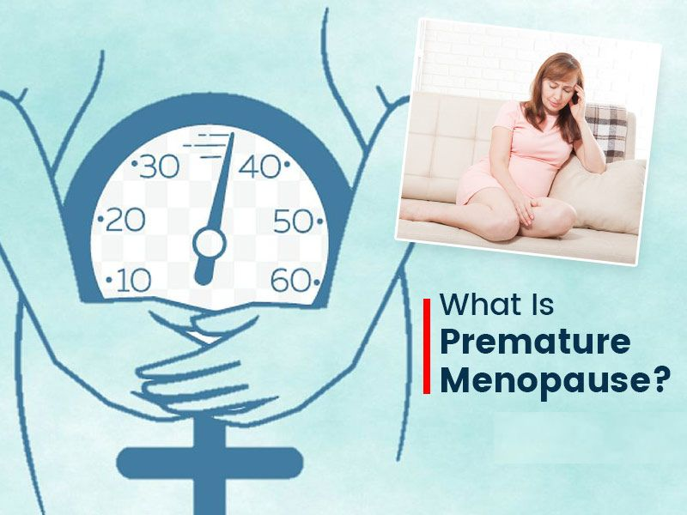
ያለጊዜ ማረጥ

ማረጥ በሁሉም ሴቶች የሚኖር ተፈጥሯዊ የሕይወት ደረጃ ሲሆን በተለምዶ ከ 45 እስከ 55 ዓመት ባለው እድሜ ላይ የሚከሰት የወር አበባ መምጣት መቆም እና የእንቁልጢ እንቁላል መልቀቅ ማቆም ነው። ነገር ግን የአንዳንድ ሴቶች ማረጥ በጣም ቀደም ብሎ ሊጀምር ሲችል ማረጥ ከ 40 አመት በፊት ሲከሰት ያለጊዜ ማረጥ ወይም ያለጊዜ የእንቁልጢ እጥረት (POI) በመባል ይታወቃል።

ያለጊዜው ማረጥ በድንገት የሚመጣ በመሆኑ በጣም ከባድ እና ስሜታዊ ሊሆን ይችላል። ይህ ጽሁፍ ያለጊዜ ማረጥ ምን ማለት እንደሆነ፣ ለምን እንደሚከሰት እና እሱን እንዴት እንደሚያስተዳድሩ ለመረዳት ይረዳዎታል።

ያለጊዜ ማረጥ ምንድነው?

ያለጊዜው ማረጥ የሚከሰተው የአንዲት ሴት እንቁልጢዎች ከ 40 ዓመት እድሜ በፊት መደበኛ ስራቸውን ሲያቆሙ ነው። ይህ ሁኔታ የወር አበባ ጊዜያት መቆምን እና የኤስትሮጅን መጠንን ዝቅ ማለትን ያስከትላል። እንደ ተፈጥሯዊ ማረጥ ከእድሜ ጋር የተያያዘ ላይሆን በመቻል ያለጊዜ ማረጥ በሌሎች የጤና ሁኔታዎች፣ ህክምናዎች ወይም ባልታወቁ ምክንያቶች ሊከሰት ይችላል።

ያለጊዜ ማረጥ ምክንያቶች

በርካታ መንስኤ ሊሆኑ የሚችሉ ምክንያቶች አሉ፡-

- የዘረ-መል(ጄኔቲክ) ምክንያቶች ፡- በቤተሰብ ውስጥ ቀዳሚ ያለጊዜ ማረጥ የቤተሰብ ታሪክ ሲኖር።
- ራስን በራስ የማጥቃት በሽታዎች ፡- የሰውነት በሽታ የመከላከል ስርዓት እንቁልጢዎችን የሚያጠቃበት ሁኔታ ነው።
- ህክምና ፡- ኬሞቴራፒ, ጨረሮች ወይም የእንቁልጢዎች በቀዶ ጥገና መወገድ።
- ያልታወቁ ምክንያቶች ፡- አንዳንድ ጊዜ, ምንም ግልጽ ምክንያት ውይም መንስኤ ላይገኝ ይችላል።

ያለጊዜ ማረጥ ምልክቶች

ምልክቶቹ ከተፈጥሮ ማረጥ ጋር ተመሳሳይ ሲሆኑ የበለጠ ድንገተኛ እና ከባድ ስሜት ሊሰማቸው ይችላል።

- የወር አበባ መደበኛ አለመሆን ወይም ሙሉ በሙሉ መቅረት
- ድንገተኛ የትኩሳት ብልጭታዎች እና የሌሊት ላብ
- የስሜት መለዋወጥ፣ ጭንቀት ወይም ድብርት
- በግንኙነት ጊዜ የሴት ብልት መድረቅ እና ምቾት ማጣት
- የወሲብ ፍላጎት መቀነስ
- የእንቅልፍ ችግር
- የአንጎል ጭጋግ ወይም የማተኮር ችግር

ኤስትሮጅን ለአጥንት እና ለልብ ጤና ወሳኝ ሚና ስለሚጫወት ያለጊዜ ማረጥ የገጠማቸው ሴቶች ለሚከተሉት ተጋላጭነታቸው ከፍተኛ ሊሆን ይችላል።

- የአጥንት መሳሳት
- የልብ በሽታ

ያለጊዜ ማረጥ እንዴት ይታወቃል?

ሐኪምዎ የሚከተሉትን ሊጠቀም ይችላል ፡-

- ምልክቶችን እና የሕክምና ታሪክን መመርመር
- የሆርሞን (ኤፍ.ኤስ.ኤች፣ ኤስትሮጅን፣ ታይሮይድ) ደረጃዎችን ለመፈተሽ የደም ምርመራዎችን ማድረግ
- የጄኔቲክ ምርመራ ወይም
- ራስን በራስ የማጥቃት ሙከራ ምርመራ

የሕክምና አማራጮች

ያለጊዜ ማረጥን ብዙውን ጊዜ ወደ ኋላ መመለስ ባይቻልም ሕክምና የሕመም ምልክቶችን ለመቆጣጠር እና የረጅም ጊዜ ጤናን ለመጠበቅ ይረዳሉ። እነዚህ አማራጮች የሚከተሉትን ሊያካትቱ ይችላሉ ፡-

- የሆርሞን ምትክ ሕክምና (HRT)፡- ምልክቶችን ለማስታገስ እና አጥንትን / ልብን ለመጠበቅ ኤስትሮጅን (እና አንዳንዴ ፕሮጄስትሮን) መውሰድን ያካትታል።
- ሆርሞን ያልሆኑ ሕክምናዎች፡- በሕክምና ሁኔታዎች ምክንያት ሆርሞኖችን መውሰድ ለማይችሉ ሴቶች ይደረጋል።
- የአኗኗር ዘይቤ ለውጦች፡- መደበኛ የአካል ብቃት እንቅስቃሴ፣ ካልሲየም እና ቫይታሚን ዲ መውሰድ፣ ማጨስን ማቆም እና ጤናማ አመጋገብን መጠበቅ።
- የመራባት ድጋፍ፡- ልጅ መውለድ ለሚፈልጉ ሴቶች እንደ እንቁላል ልገሳ እና የመራባት ድጋፍ ያሉ አማራጮች ሊታዩ ይችላሉ።
- የአእምሮ ጤና ድጋፍ፡- ስሜታዊ ለውጦችን ለመቋቋም የምክር ወይም የድጋፍ ቡድኖች።

ያለጊዜ ከማረጥ ጋር መኖር

- መረጃን በደንብ ያግኙ፡- ሁኔታዎን መረዳት የተሻሉ ምርጫዎችን እንዲያደርጉ ኃይል ይሰጥዎታል።
- መደበኛ ምርመራዎች፡- የአጥንት እፍጋት ስካን፣ የልብ ጤና ክትትል እና የማህፀን ህክምና ጠቃሚ መደበኛ ምርመራዎች ናቸው።
- በዙሪያዎ ድጋፍን ይገንቡ፡- ከባልደረባዎ፣ ቤተሰብዎ ጋር ይነጋገሩ ወይም የድጋፍ ቡድኖችን ይቀላቀሉ።
- ራስን መንከባከብ፡- ለእንቅልፍ፣ ጭንቀትን ለመቆጣጠር እና ለጤናማ አመጋገብ ቅድሚያን ይስጡ።

ያለጊዜ ማረጥ የወር አበባ ማብቃት ብቻ ሳይሆን አካላዊ፣ ስሜታዊ እና የመራቢያ ጤናን የሚጎዳ የጤና እክል ነው። በትክክለኛ ህክምና እና ድጋፍ ሴቶች ጤናማ እና አርኪ ህይወት መምራትን ሊቀጥሉ ይችላሉ።

